¿Verdad o Mentira?
1 2
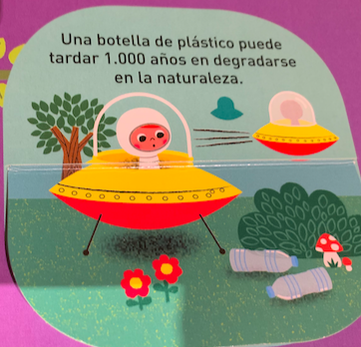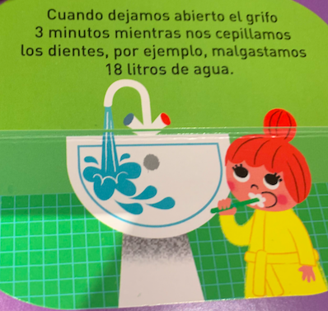
malgastar: gaspiller cepillarse los dientes : se brosser les dents
3 4
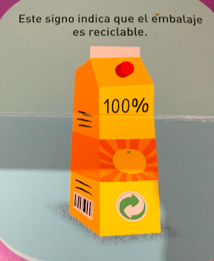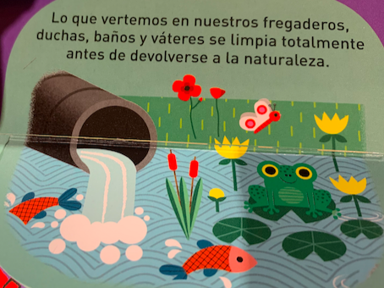
Fregadero: évier limpiar: nettoyer devolverse: retourner untar: tartiner
5 6
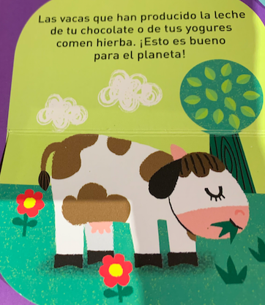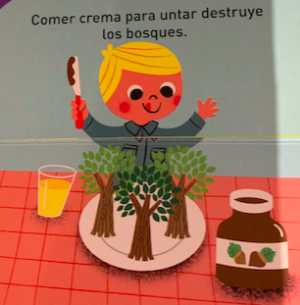
1 2
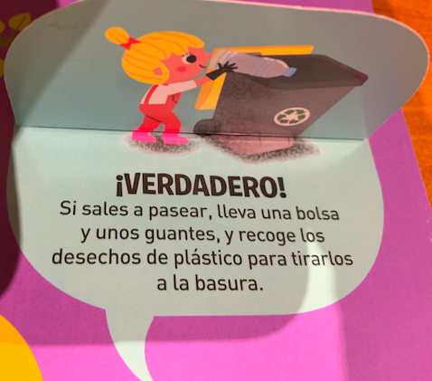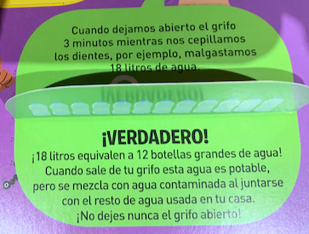
Salir a pasear: sortir promener llevar una bolsa: porter un sac recoger: ramasser
Tirarlos a la basura: les jeter à la poubelle mezclarse: se mélanger dejar: laisser
3 4
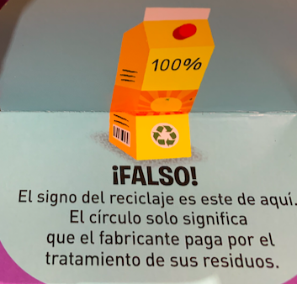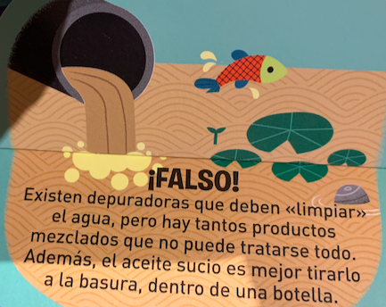
Pagar: payer el aceite sucio: l’huile sale

5 6
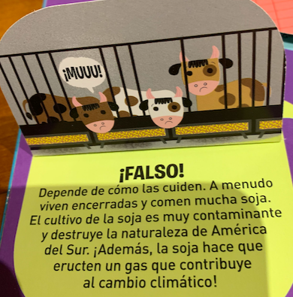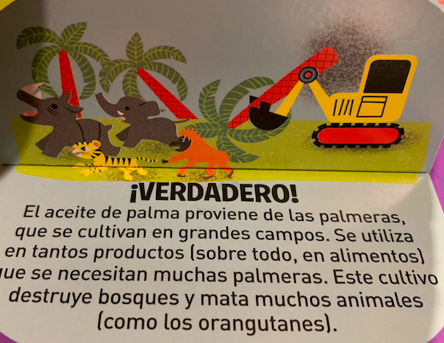

Cuidar: soigner encerradas: enfermées. Eructar: roter matar: tuer

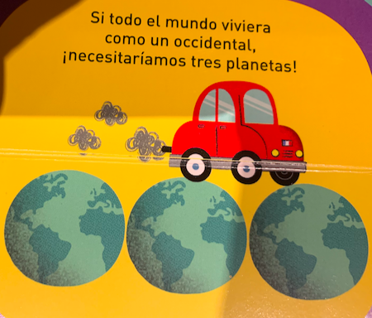 ¿Qué podemos hacer?

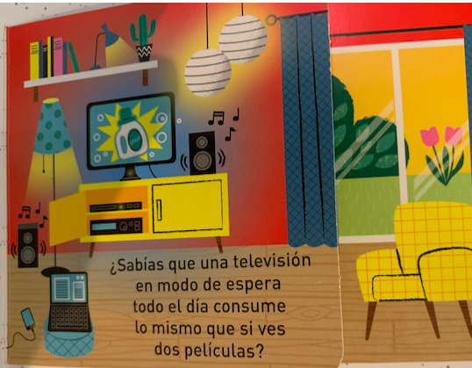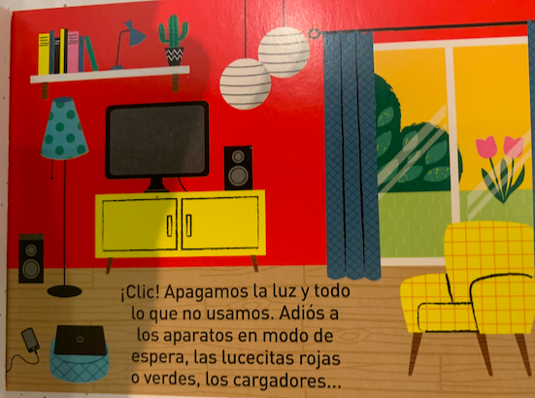

Apagar: éteindre. Los cargadores: les chargeurs modo de espera: stand by

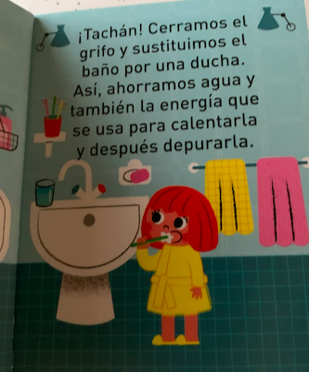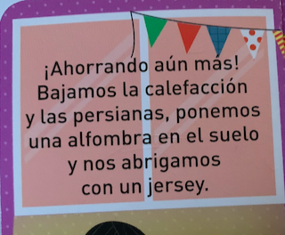
Ahorrar: économiser Calentar: chauffer Las persianas : les volets la alfombra : le tapis

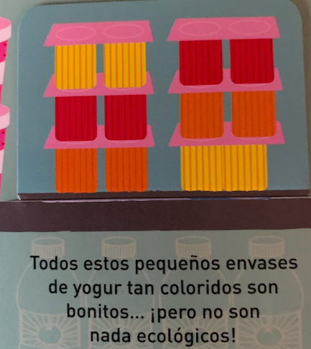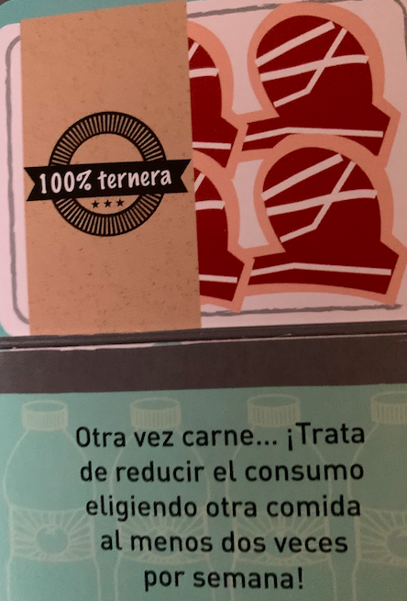

Nada : pas du tout Otra vez carne : encore une fois de la viande Trata de : essaye de

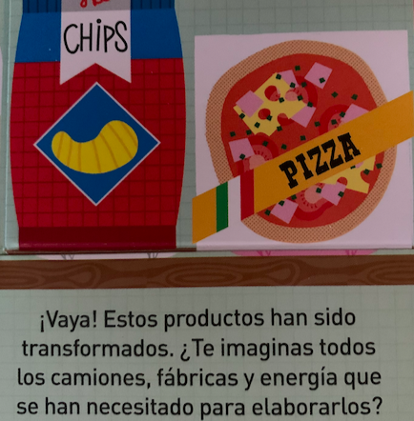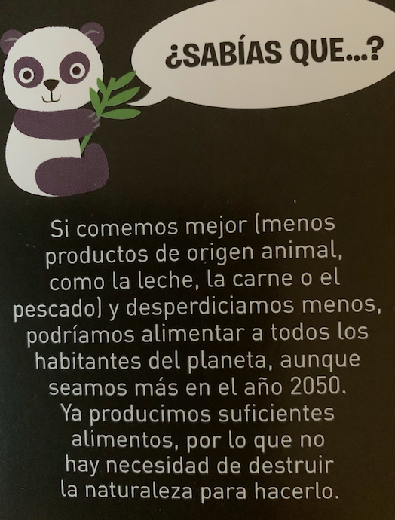

Fuente : « El gran libro-juego para salvar el planeta » Edebé

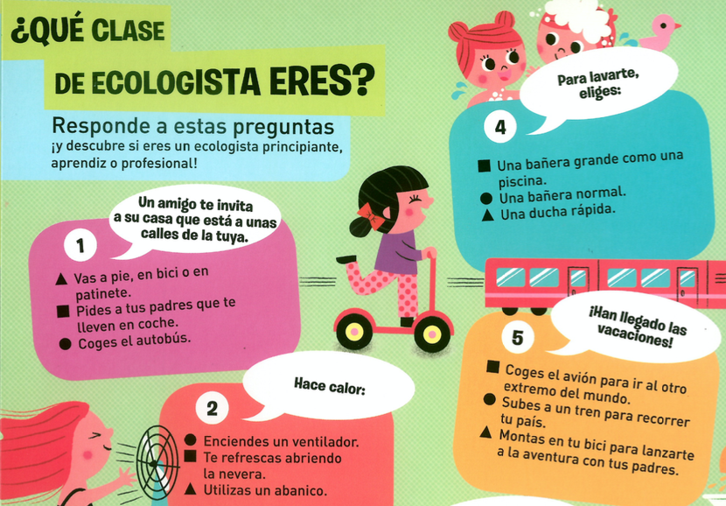
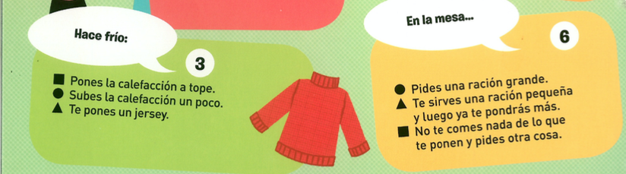

VOCABULARIO

Pides a tus padres: llevarte en coche:
Coges el avión: subes a un tren
Recorrer: a tope:
Pones: Pides:
Eliges: hace frio / calor:
Enciendes: te refrescas:
La nevera: un abanico:
Una bañera: una ducha:

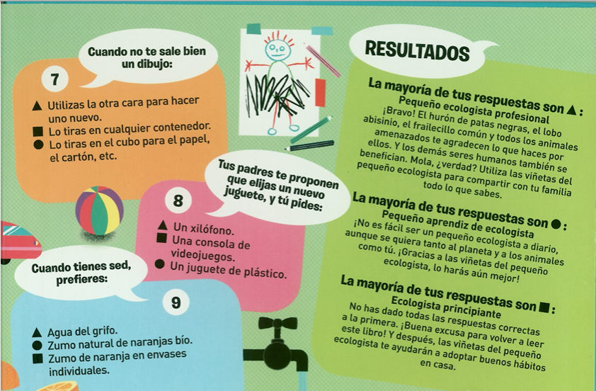
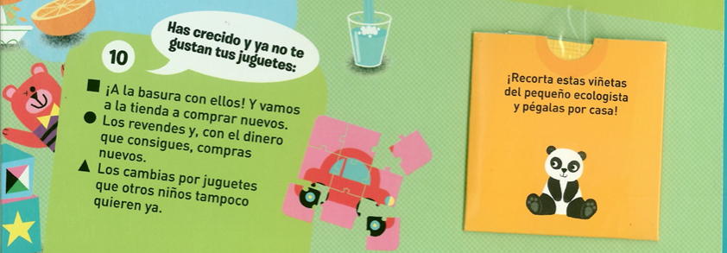

Salir bien un dibujo: réussir un dessin tirar:
Cualquiera: n’importe lequel tener sed:
Envases: agua del grifo:
Zumo natural: zumo de naranja:
Crecer: grandir ya no te gustan: tu n’aimes plus
¡a la basura !: à la poubelle! vamos a la tienda:
Conseguir: obtenir cambiar: échanger
Tampoco: non plus juguetes:
Principiante: débutant agradecer: remercier
A diario: tous les jours volver a leer: relire

